附件2

省社保系统用人单位银行账户信息完善指南

2024年失业保险费稳岗返还工作需要各用人单位完善单位经办人的信息以及银行信息，请各用人单位按以下步骤完善：

1、请登录湖北政务服务网http://zwfw.hubei.gov.cn/点击特色服务登录湖北省企业职工养老保险信息系统；

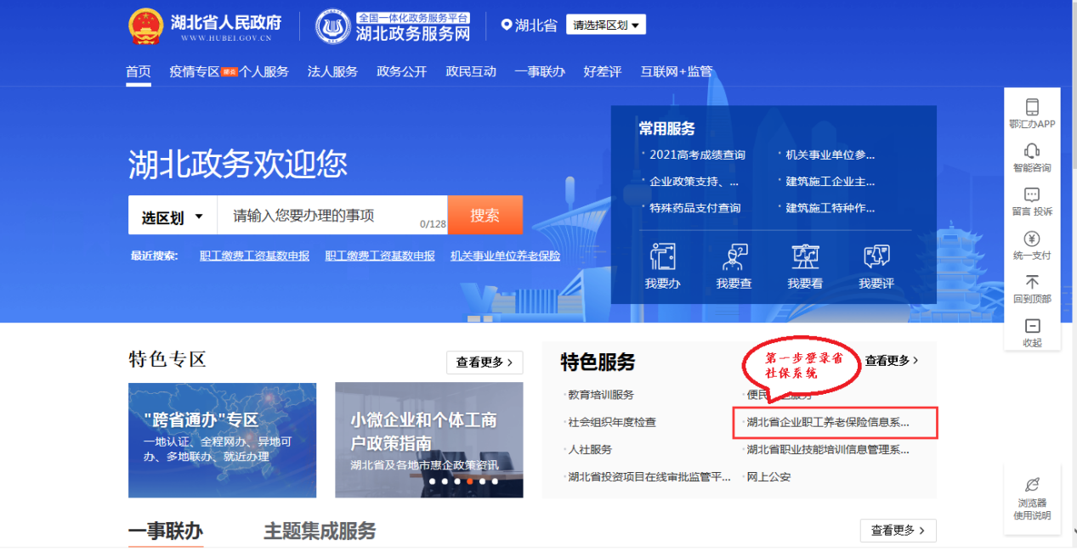

2、完善本单位银行账户信息及经办人信息；

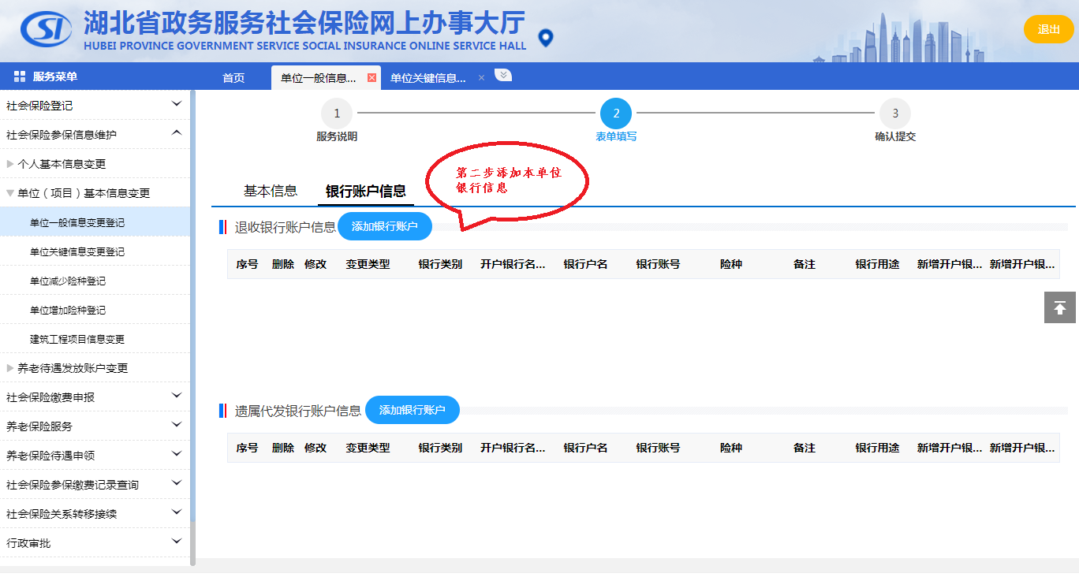

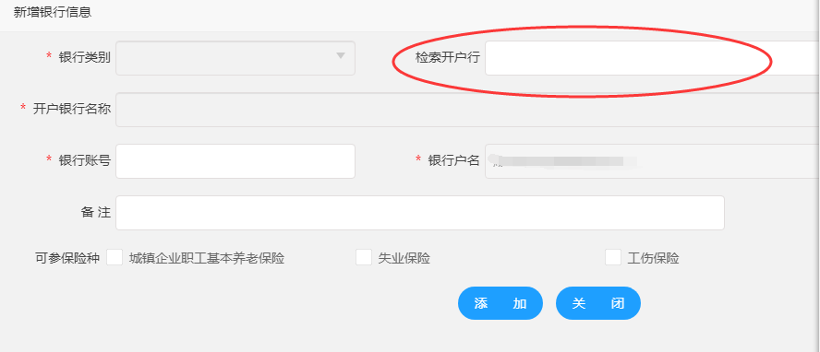

先在左边“银行类型”中选择银行类型，再在右边“检索开户行”中打关键字”随州”（如下图），下面开户行名称对话框中就会显示的都是随州的银行，否则全国的银行都出来了

**注意：如果申报单位名称和银行账户名称不一致，需要到社保登记窗口现场确认登记**

**提醒：前台或者单位维护银行账号的时候,开户银行名称要使用系统里面的下拉列表**

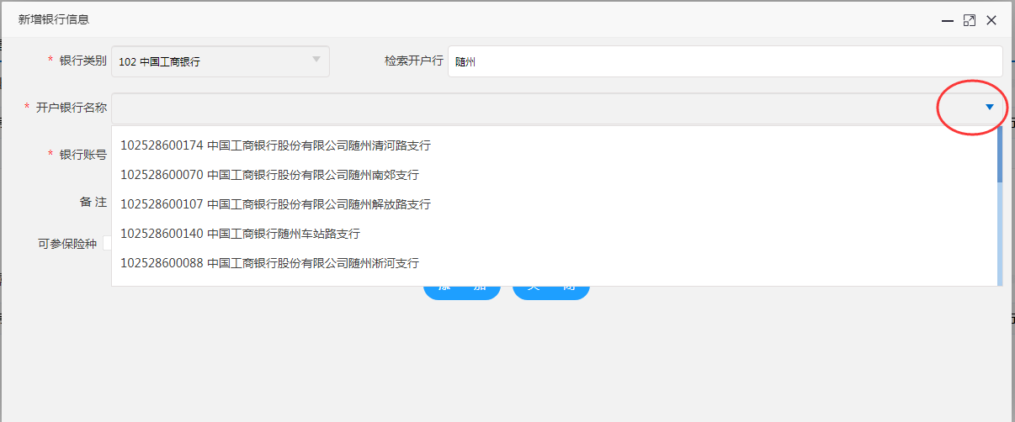

如图所示，再点击“开户行银行”右边小三角，在下拉框中选择同一个省的开户行即可，不用跟自己的开户行名称一模一样！！

（**注意**：如果开户行是**农商银行**的，请在银行类别处选择**402农村信用社**！**非常重要！**

**农业银行开户的账号前两位“17”需去掉不填，非常重要！否则会发放不成功！**）

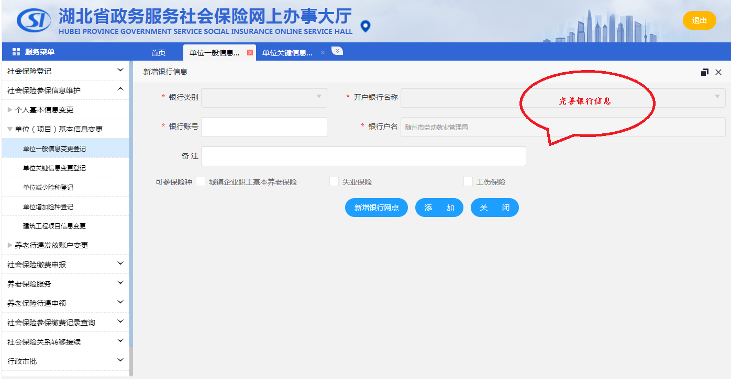

最后点击保存并打印！